「心と心をつなぐサツマイモ」物語 ③ 平成２４年１１月２９日（木）午前１１時
「協働」することで、アイディアが生まれ不可能が可能に・・
京都岩屋小学校⇒ 「恵子美容室」⇒ 奥州♡絆の会⇒ 水沢菓子組合（高千代・パン工房マルキ・
黄金製パン・柳屋菓子店・ガトージョージ）
贈り先：広田小学校（全校児童１４６名）・広田中学校（全生徒７３名）・広田保育園（前園児９１名）・仮設住宅（２カ所 ５００名）=====⇒京都岩屋小学校児童４８名と保護者
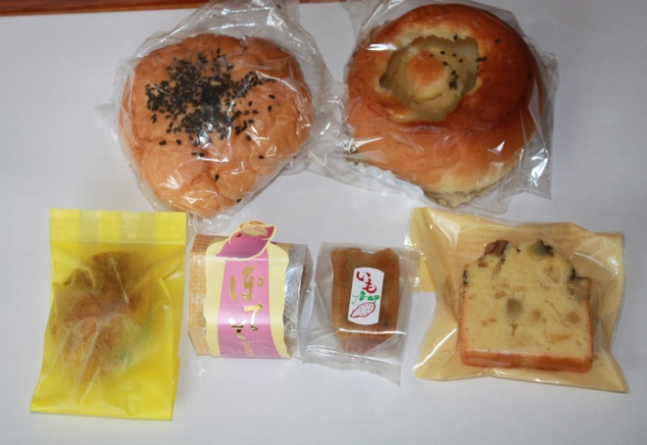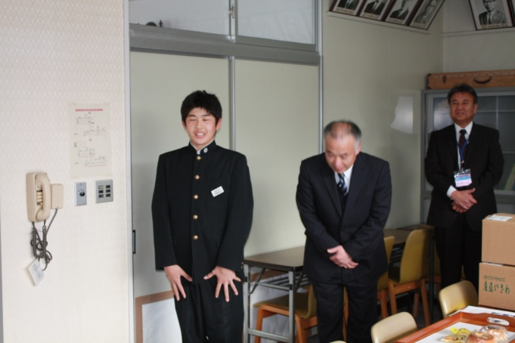
菓子組合５社の協力で沢山の種類のお菓子 中学校の代表者と副校長先生、広田小松村校長
１４００個ができました 「すごーいでしょう」 「ありがとうございました、頂きます」
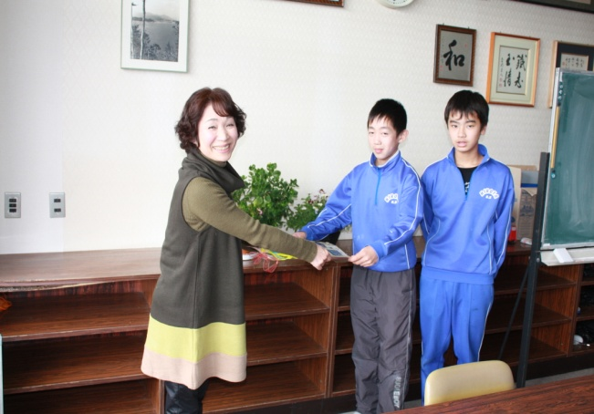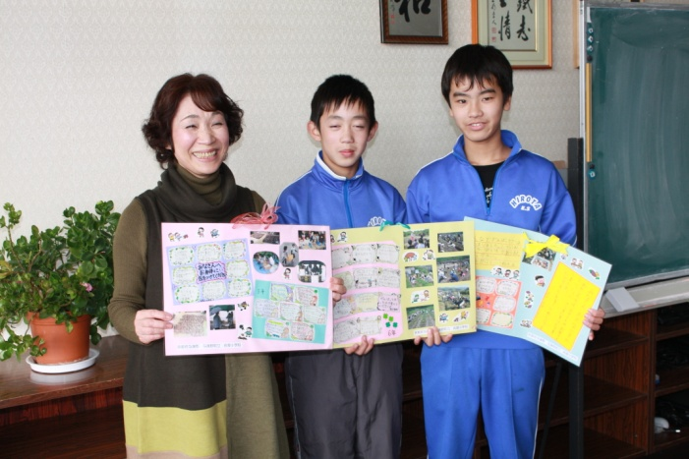-
私達「奥州♡絆の会」と橋渡しをして下さった「恵子美容室」の恵子さんから、小学生の代表者
お二人に代表で受け取ってもらいました。お昼時間に食べる事が出来るようです。
また、岩屋小学校から子どもたちの思いの詰まったメッセージも確かにお渡しいたしました。
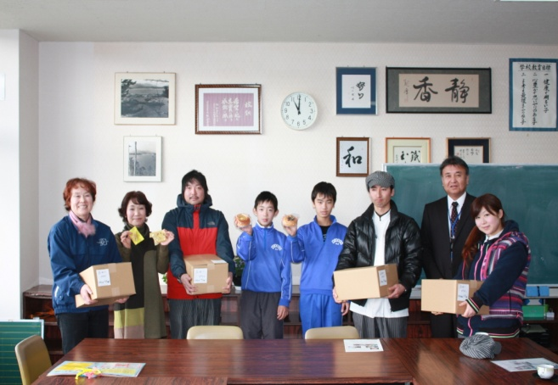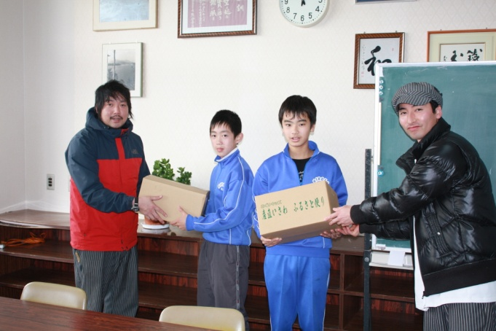
生徒を囲んで 「ハイポーズ」（右２人目校長さん） 菓子店「高千代」の社長さんと従業員さん
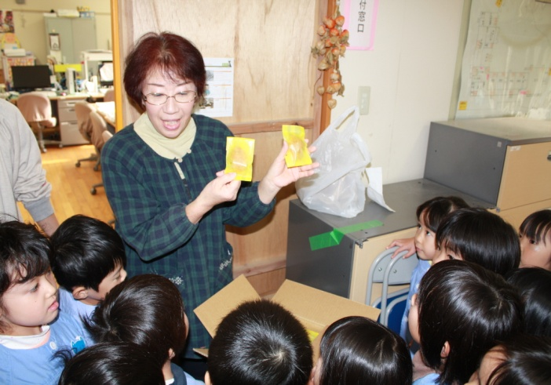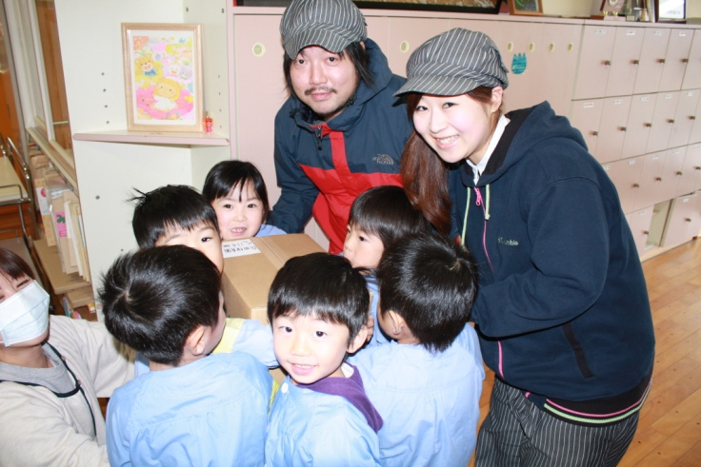
園長先生が子ども達にお話「とてもおりこうさん」 お菓子の箱をみんなで運んでくれました
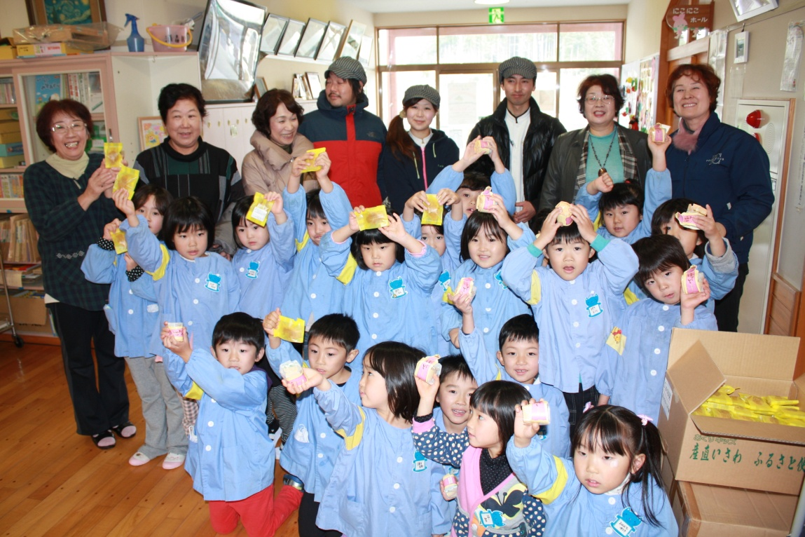
「お菓子を高く掲げて、大喜びの５歳児です」「子ども達の笑顔を見て、大人もうれしい・・・」
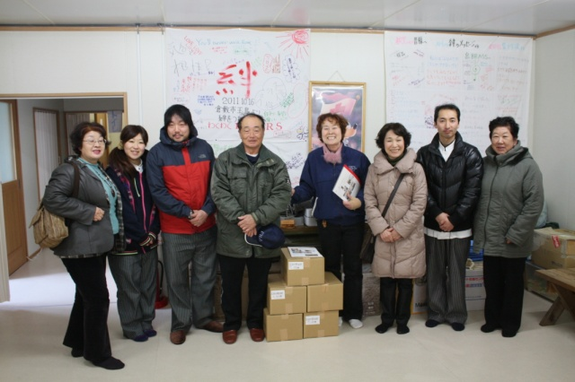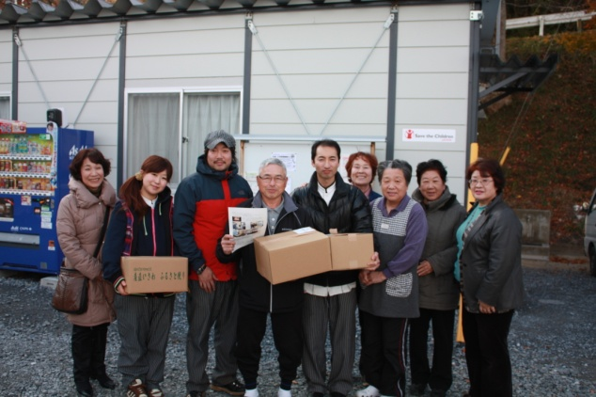
広田小学校グランド（６０世帯１６０名）・広田水産高校グランド（１２５世帯３４０名）
の仮設住宅の皆さんにも食べてもらおうと、自治会長さんにお願いしました。
＜感想＞
京都の岩屋小学校の皆さん、お菓子を作って頂いた水沢菓子組合（岩城光一組合長）５社の皆さん、菓子の材料を無償で提供をして下さった材料屋さん、お陰様で皆さんの思いを無事つなぎ、広田の子ども達や家を流され仮設住宅暮しを余儀なくなされている方々にお届することが出来ました。考えて実行した甲斐がありました。本当に喜んで頂きました。「奥州♡絆の会」のスタッフ一同「感激です！！！！」

